**PLAN DE CLASE/NOTA TÉCNICA**

**NIVEL: SECUNDARIA**

**FECHA: Lunes 30 de Septiembre de 2024**

**1.- NOMBRE DEL PROFESOR: Elisa Peña Muñoz GRADO: 3º GRUPO: A**

**2.- ASIGNATURA: Matemáticas 3**

**3.- TRIMESTRE: 1**

**4.- SEMANA: 30 al 4 de Octubre de 2024**

**5.- TIEMPO: 50 min**

**6.- TEMA: Resolución de ecuaciones cuadráticas con factorización**

**7.- PROPÓSITOS:** Usar el método de factorización por tanteo y el de Po-Shen Loh, para resolver ecuaciones cuadráticas completas

**8.- CAMPO FORMATIVO:** ( ) LENGUAJES. ( ) SABERES Y PENSAMIENTO CIENTÍFICO. (**X** ) ÉTICA, NATURALEZA Y SOCIEDAD. ( ) DE LO HUMANO Y LO COMUNITARIO.

**9.- EJES ARTICULADORES:** ( ) IGUALDAD DE GÉNERO. ( ) INCLUSIÓN. ( ) VIDA SALUDABLE. ( ) PENSAMIENTO CRÍTICO ( **X** ) APROPIACIÓN DE LAS CULTURAS A TRÁVES DE LA LECTURA Y LA ESCRITURA. ( ) INTERCULTURALIDAD CRÍTICA. ( ) ARTES Y EXPERIENCIAS ESTÉTICAS.

**10.-PROCESO DE DESARROLLO DE APRENDIZAJE (PDA): Resuelve ecuaciones de la forma ax2 + bx + c = 0 por factorización y fórmula general**

**10.- CONTENIDOS: Ecuaciones lineales y cuadráticas.**

**11.- RECURSOS: nota técnica**

**12.- MATERIALES: libro, cuaderno, lápiz, calculadora, lápiz**

**13.- INICIO:** **Escribir en el pizarrón, el producto general de binomios y el de binomios conjugados.**

**(x + a)(x + b) = x2 + (a + b)x + ab**

**(x + a)(x – a) = x2 – a2.**

**14.- DESARROLLO: En la actividad 1, pueden verificarse las soluciones de tres maneras diferentes: 1. Al factorizar la ecuación, se completa el procedimiento dado en la explicación y se verifica si se llega o no a las soluciones dadas (–7 y – 4).. Se sustituye x por uno de los valores para comprobar que es solución; luego por el otro valor. 3. Escribir x = –7 y x = – 4 y aplicar con operaciones inversas, de atrás hacia adelante, los pasos descritos en la explicación hasta recuperar la ecuación dada.**

**Escribe en tu cuaderno:**

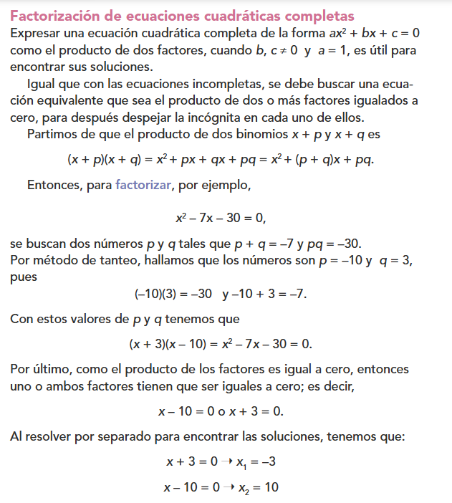

**Resolver pagina 22 y 23**

**15.- CIERRE: Se revisa de manera grupal con el fin de que los alumnos comprueben y verifiquen sus resultados de la actividad.**

**Actividad y Tipo de organización: Individual ( ) Equipo ( ) Grupal ( x )**

**16.- EVALUACIÓN: Autoevaluación ( ) Coevaluación ( x ) Heteroevaluación ( )**

* **ACTITUDINAL: Observa la participación de cada alumno**
* **CONCEPTUAL: Que los alumnos entiendan el tema**
* **PROCEDIMENTAL: Se desarrolla el tema correctamente**

**17.- TAREA: Terminar página 23 y escribir 5 ejemplos de ecuaciones como las vistas en clase.**

**PLAN DE CLASE/NOTA TÉCNICA**

**NIVEL: SECUNDARIA**

**FECHA: Martes 1 de Octubre de 2024**

**1.- NOMBRE DEL PROFESOR: Elisa Peña Muñoz GRADO: 3º GRUPO: A**

**2.- ASIGNATURA: Matemáticas 3**

**3.- TRIMESTRE: 1**

**4.- SEMANA: 30 al 4 de Octubre de 2024**

**5.- TIEMPO: 50 min**

**6.- TEMA: Resolución de ecuaciones cuadráticas con factorización**

**7.- PROPÓSITOS:** Usar el método de factorización por tanteo y el de Po-Shen Loh, para resolver ecuaciones cuadráticas completas

**8.- CAMPO FORMATIVO:** ( ) LENGUAJES. ( ) SABERES Y PENSAMIENTO CIENTÍFICO. (**X** ) ÉTICA, NATURALEZA Y SOCIEDAD. ( ) DE LO HUMANO Y LO COMUNITARIO.

**9.- EJES ARTICULADORES:** ( ) IGUALDAD DE GÉNERO. ( ) INCLUSIÓN. ( ) VIDA SALUDABLE. ( ) PENSAMIENTO CRÍTICO ( **X** ) APROPIACIÓN DE LAS CULTURAS A TRÁVES DE LA LECTURA Y LA ESCRITURA. ( ) INTERCULTURALIDAD CRÍTICA. ( ) ARTES Y EXPERIENCIAS ESTÉTICAS.

**10.-PROCESO DE DESARROLLO DE APRENDIZAJE (PDA): Resuelve ecuaciones de la forma ax2 + bx + c = 0 por factorización y fórmula general**

**10.- CONTENIDOS: Ecuaciones lineales y cuadráticas.**

**11.- RECURSOS: nota técnica**

**12.- MATERIALES: libro, cuaderno, lápiz, calculadora, lápiz**

**13.- INICIO: En la actividad 5, aproveche la oportunidad para combatir un error frecuente: el uso inconsistente de unidades de medida. Esta actividad no tiene esos problemas, pues la longitud se da en metros y el área en metros cuadrados. Proponga variaciones del problema de la actividad en que**

**la longitud se dé en centímetros y el área en metros cuadrados, y explique que, en ese caso, para obtener la solución correcta, será necesario hacer primero un cambio de unidades para que todas sean consistentes**

**14.- DESARROLLO: La actividad 5 también se puede vincular con la sostenibilidad. Explique que el uso de paneles solares plantea un problema matemático que consiste en orientarlos de modo que reciban la mayor cantidad de rayos del Sol en determinada latitud del planeta (use la descripción que acompaña a la imagen como refuerzo de esta explicación).**

**Resolver pagina 24 y 25. Escribe en tu cuaderno:**

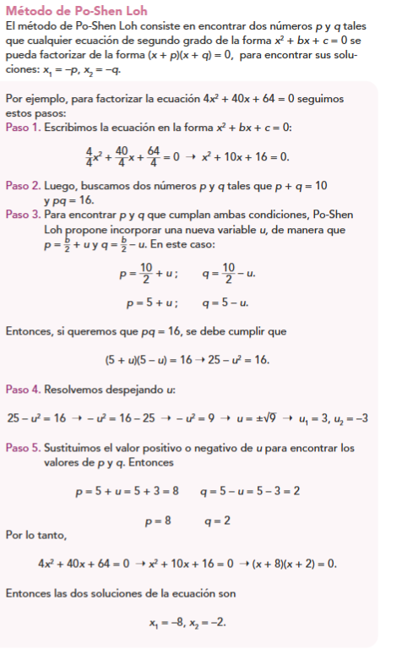

**15.- CIERRE: Se revisa de manera grupal con el fin de que los alumnos comprueben y verifiquen sus resultados de la actividad.**

**Actividad y Tipo de organización: Individual ( ) Equipo ( ) Grupal ( x )**

**16.- EVALUACIÓN: Autoevaluación ( ) Coevaluación ( x ) Heteroevaluación ( )**

* **ACTITUDINAL: Observa la participación de cada alumno**
* **CONCEPTUAL: Que los alumnos entiendan el tema**
* **PROCEDIMENTAL: Se desarrolla el tema correctamente**

**17.- TAREA:No hay tarea.**

**PLAN DE CLASE/NOTA TÉCNICA**

**NIVEL: SECUNDARIA**

**FECHA: Miércoles 2 de Octubre de 2024**

**1.- NOMBRE DEL PROFESOR: Elisa Peña Muñoz GRADO: 3º GRUPO: A**

**2.- ASIGNATURA: Matemáticas 3**

**3.- TRIMESTRE: 1**

**4.- SEMANA: 30 al 4 de Octubre de 2024**

**5.- TIEMPO: 50 min**

**6.- TEMA: Resolución de ecuaciones cuadráticas con factorización**

**7.- PROPÓSITOS:** Usar el método de factorización por tanteo y el de Po-Shen Loh, para resolver ecuaciones cuadráticas completas

**8.- CAMPO FORMATIVO:** ( ) LENGUAJES. ( ) SABERES Y PENSAMIENTO CIENTÍFICO. (**X** ) ÉTICA, NATURALEZA Y SOCIEDAD. ( ) DE LO HUMANO Y LO COMUNITARIO.

**9.- EJES ARTICULADORES:** ( ) IGUALDAD DE GÉNERO. ( ) INCLUSIÓN. ( ) VIDA SALUDABLE. ( ) PENSAMIENTO CRÍTICO ( **X** ) APROPIACIÓN DE LAS CULTURAS A TRÁVES DE LA LECTURA Y LA ESCRITURA. ( ) INTERCULTURALIDAD CRÍTICA. ( ) ARTES Y EXPERIENCIAS ESTÉTICAS.

**10.-PROCESO DE DESARROLLO DE APRENDIZAJE (PDA): Resuelve ecuaciones de la forma ax2 + bx + c = 0 por factorización y fórmula general**

**10.- CONTENIDOS: Ecuaciones lineales y cuadráticas.**

**11.- RECURSOS: nota técnica**

**12.- MATERIALES: libro, cuaderno, lápiz, calculadora, lápiz**

**13.- INICIO: Comenzamos la clase preguntando ¿Quién es Shen Loh? ¿Cuál es su método en algebra?**

**14.- DESARROLLO: Pida a los estudiantes que resuelvan en parejas la actividad 6, que tiene la intención de evaluar la comprensión del método de Po-Shen Loh. Luego solicite que discutan sus puntos de vista antes de asentar la respuesta**

**En la actividad 7 comente a los estudiantes la utilidad de trabajar con fracciones y con raíces cuadradas que no se calculan, sino que se dejan indicadas.**

**Además, recuérdeles la importancia de simplificar las fracciones a su mínima expresión (fracciones irreducibles)Resolver pagina 26.**

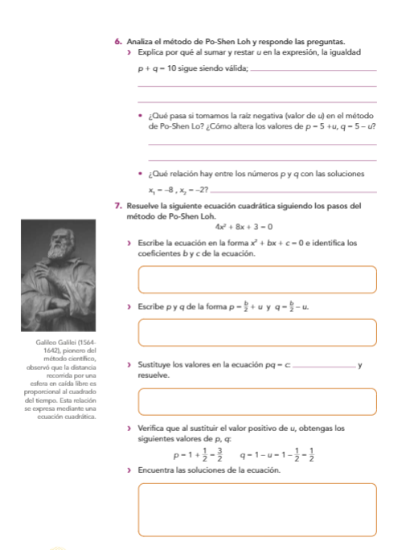

**15.- CIERRE: Se revisa de manera grupal con el fin de que los alumnos comprueben y verifiquen sus resultados de la actividad.**

**Actividad y Tipo de organización: Individual ( ) Equipo ( ) Grupal ( x )**

**16.- EVALUACIÓN: Autoevaluación ( ) Coevaluación ( x ) Heteroevaluación ( )**

* **ACTITUDINAL: Observa la participación de cada alumno**
* **CONCEPTUAL: Que los alumnos entiendan el tema**
* **PROCEDIMENTAL: Se desarrolla el tema correctamente**

**17.- TAREA: Resolver pagina 27.**

**PLAN DE CLASE/NOTA TÉCNICA**

**NIVEL: SECUNDARIA**

**FECHA: Jueves 3 de Octubre de 2024**

**1.- NOMBRE DEL PROFESOR: Elisa Peña Muñoz GRADO: 3º GRUPO: A**

**2.- ASIGNATURA: Matemáticas 3**

**3.- TRIMESTRE: 1**

**4.- SEMANA: 30 al 4 de Octubre de 2024**

**5.- TIEMPO: 50 min**

**6.- TEMA: Variación entre dos cantidades**

**7.- PROPÓSITOS:** Analizar y comparar variaciones lineales por los métodos tabular, gráfico y algebraico

**8.- CAMPO FORMATIVO:** ( ) LENGUAJES. ( ) SABERES Y PENSAMIENTO CIENTÍFICO. (**X** ) ÉTICA, NATURALEZA Y SOCIEDAD. ( ) DE LO HUMANO Y LO COMUNITARIO.

**9.- EJES ARTICULADORES:** ( ) IGUALDAD DE GÉNERO. ( ) INCLUSIÓN. ( ) VIDA SALUDABLE. ( ) PENSAMIENTO CRÍTICO ( **X** ) APROPIACIÓN DE LAS CULTURAS A TRÁVES DE LA LECTURA Y LA ESCRITURA. ( ) INTERCULTURALIDAD CRÍTICA. ( ) ARTES Y EXPERIENCIAS ESTÉTICAS.

**10.-PROCESO DE DESARROLLO DE APRENDIZAJE (PDA): Relaciona e interpreta la variación de dos cantidades a partir de su representación tabular,**

**gráfica y algebraica**

**10.- CONTENIDOS:** **Funciones**

**Ecuaciones lineales y cuadráticas**

**11.- RECURSOS: nota técnica**

**12.- MATERIALES: libro, cuaderno, lápiz, calculadora**

**13.- INICIO: Como preámbulo, recuerde a los estudiantes el proceso de representar puntos en el plano cartesiano a partir de sus coordenadas (x, y), para ello, dibuje un plano cartesiano en el pizarrón y pida a alguno de ellos que pase a trazar el punto correspondiente a un par de coordenadas que usted proponga. Luego, proporcione tablas con pares de coordenadas y solicite que tracen la sucesión de puntos correspondientes; por último, deberán unirlos, en el orden dado por la tabla, con segmentos rectilíneos.**

**14.- DESARROLLO: Lean en grupo el texto de explicación y solicite que identifiquen qué datos dependen de los otros en cada una de las tablas proporcionadas; mencione que suele ser útil identificar primero la causa y luego el efecto.**

**En foro, discutan el concepto razón de cambio y guíelos para que le den sentido al término con preguntas como: “¿Qué es una razón?, ¿qué cambio es el que interesa evaluar?”. Dé ejemplos de razones de cambio como la aceleración**

**Resolver pagina 29**

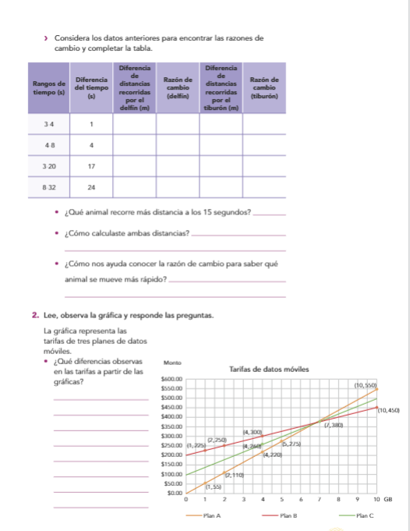

**15.- CIERRE: Se revisa de manera grupal con el fin de que los alumnos comprueben y verifiquen sus resultados de la actividad.**

**Actividad y Tipo de organización: Individual ( ) Equipo ( ) Grupal ( x )**

**16.- EVALUACIÓN: Autoevaluación ( ) Coevaluación ( x ) Heteroevaluación ( )**

* **ACTITUDINAL: Observa la participación de cada alumno**
* **CONCEPTUAL: Que los alumnos entiendan el tema**
* **PROCEDIMENTAL: Se desarrolla el tema correctamente**

**17.- TAREA: No hay tarea**

**PLAN DE CLASE/NOTA TÉCNICA**

**NIVEL: SECUNDARIA**

**FECHA: Viernes 4 de Octubre de 2024**

**1.- NOMBRE DEL PROFESOR: Elisa Peña Muñoz GRADO: 3º GRUPO: A**

**2.- ASIGNATURA: Matemáticas 3**

**3.- TRIMESTRE: 1**

**4.- SEMANA: 30 al 4 de Octubre de 2024**

**5.- TIEMPO: 50 min**

**6.- TEMA: Variación entre dos cantidades**

**7.- PROPÓSITOS:** Analizar y comparar variaciones lineales por los métodos tabular, gráfico y algebraico

**8.- CAMPO FORMATIVO:** ( ) LENGUAJES. ( ) SABERES Y PENSAMIENTO CIENTÍFICO. (**X** ) ÉTICA, NATURALEZA Y SOCIEDAD. ( ) DE LO HUMANO Y LO COMUNITARIO.

**9.- EJES ARTICULADORES:** ( ) IGUALDAD DE GÉNERO. ( ) INCLUSIÓN. ( ) VIDA SALUDABLE. ( ) PENSAMIENTO CRÍTICO ( **X** ) APROPIACIÓN DE LAS CULTURAS A TRÁVES DE LA LECTURA Y LA ESCRITURA. ( ) INTERCULTURALIDAD CRÍTICA. ( ) ARTES Y EXPERIENCIAS ESTÉTICAS.

**10.-PROCESO DE DESARROLLO DE APRENDIZAJE (PDA): Relaciona e interpreta la variación de dos cantidades a partir de su representación tabular,**

**gráfica y algebraica**

**10.- CONTENIDOS:** **Funciones**

**Ecuaciones lineales y cuadráticas**

**11.- RECURSOS: nota técnica**

**12.- MATERIALES: libro, cuaderno, lápiz, calculadora**

**13.- INICIO: Retomamos con las preguntas de la clase pasada, para saber si hay dudas con este método de resolución.** **Lean en grupo el texto de explicación y solicite que identifiquen qué datos dependen de los otros en cada una de las tablas proporcionadas; mencione que suele ser útil identificar primero la causa y luego el efecto (pagina 28)**

**14.-DESARROLLO: Resuelve las siguientes preguntas:**

**1.-Describe el método de Poh Shen Loh y en que consiste.**

**2.-¿Qué es factorizar?**

**3.-¿Cómo determinamos las soluciones de las ecuaciones cuadráticas?**

**4.-x2+6x=0**

**3x2+12x=0**

**4x2=-24**

**4.- Escribe 3 ecuaciones donde realices su factorización y encuentres sus soluciones x1 y x2**

**Realizar pagina 30.**

**15.- CIERRE: Se revisa de manera grupal con el fin de que los alumnos comprueben y verifiquen sus resultados de la actividad.**

**Actividad y Tipo de organización: Individual ( ) Equipo ( ) Grupal ( x )**

**16.- EVALUACIÓN: Autoevaluación ( ) Coevaluación ( x ) Heteroevaluación ( )**

* **ACTITUDINAL: Observa la participación de cada alumno**
* **CONCEPTUAL: Que los alumnos entiendan el tema**
* **PROCEDIMENTAL: Se desarrolla el tema correctamente**

**17.- TAREA: No hay tarea**